Цифровой образовательный проект «Цифровой куратор»

ИНСТРУКЦИЯ
«10 правил безопасной работы в интернете»

Команда: «Modern talking»
Репозиторий: DigitalSupport-Team-7
Лидер: Комиссаров Илья

Москва, 2026

Содержание
Введение 3
Правило 1. Используйте надёжные пароли 3
Правило 2. Включите двухфакторную аутентификацию 3
Правило 3. Не переходите по подозрительным сс��лкам 3
Правило 4. Остерегайтесь фишинга и мошенников 3
Правило 5. Обновляйте программы и антивирус 3
Правило 6. Подключайтесь только к надёжным сетям Wi-Fi 4
Правило 7. Делайте резервные копии данных 4
Правило 8. Не сообщайте личные данные посторонним 4
Правило 9. Проверяйте сайты перед оплатой 4
Правило 10. Завершайте сеанс и выходите из аккаунта 4
Заключение 5

Введение
Современный человек каждый день пользуется интернетом: оплачивает услуги, общается, получает государственные услуги. Вместе с удобством растут и риски: кража паролей, мошенничество, утечка личных данных. Данная памятка содержит десять простых правил, которые помогут защититься и безопасно работать в сети.
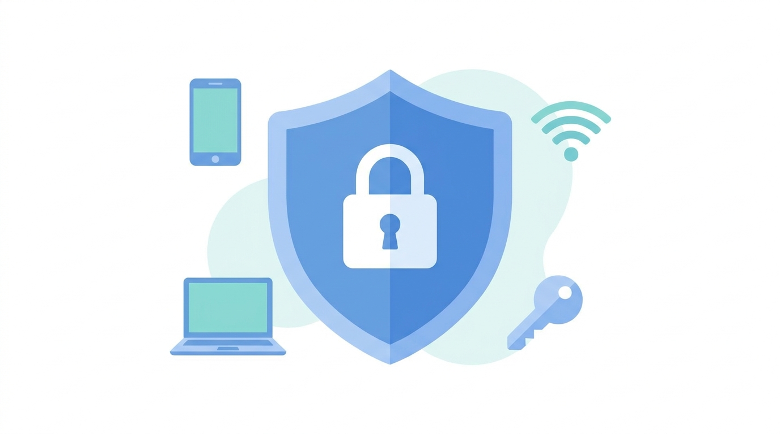
Рисунок 1 — Безопасность в интернете
10 правил безопасной работы в интернете
Правило 1. Используйте надёжные пароли
Создавайте пароли длиной не менее 12 символов, сочетая заглавные и строчные буквы, цифры и специальные знаки. Не используйте один пароль на разных сайтах.
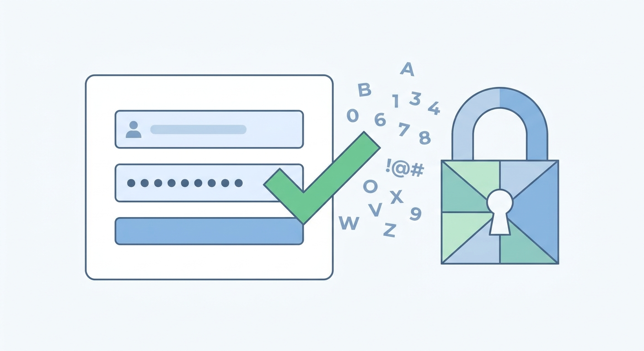
Рисунок 2 — Надёжный пароль
Правило 2. Включите двухфакторную аутентификацию
Подтверждение входа по SMS или через приложение-аутентификатор защищает аккаунт, даже если пароль стал известен злоумышленникам.
Правило 3. Не переходите по подозрительным ссылкам
Не открывайте ссылки и вложения из писем от неизвестных отправителей. Проверяйте адрес сайта перед вводом личных данных.
Правило 4. Остерегайтесь фишинга и мошенников
Банки и государственные службы никогда не просят пароль, PIN-код или код из SMS. Получив такое письмо, позвоните в организацию по официальному номеру.
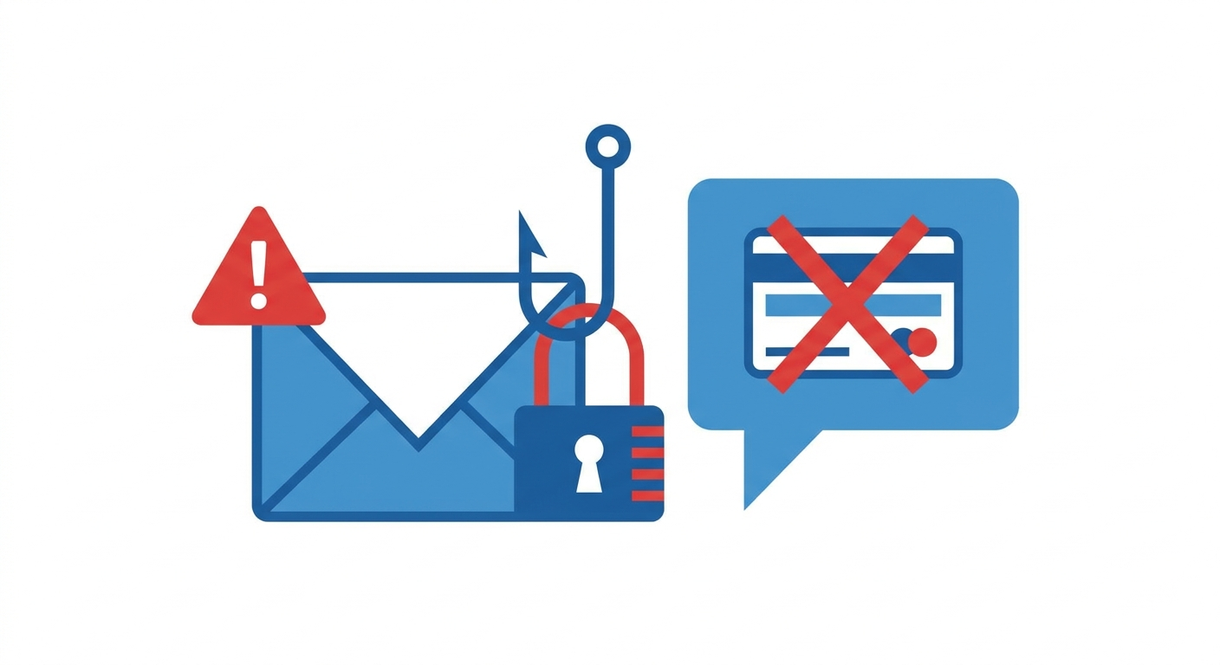
Рисунок 3 — Осторожно: фишинг
Правило 5. Обновляйте программы и антивирус
Своевременные обновления операционной системы, браузера и антивируса закрывают уязвимости, которыми пользуются злоумышленники.
Правило 6. Подключайтесь только к надёжным сетям Wi-Fi
Избегайте оплаты и ввода паролей в открытых общественных сетях. Для важных операций используйте мобильный интернет или домашнюю сеть.
Правило 7. Делайте резервные копии данных
Регулярно сохраняйте важные файлы в облачное хранилище или на внешний носитель, чтобы не потерять их при сбое или вирусной атаке.
Правило 8. Не сообщайте личные данные посторонним
Не публикуйте в сети паспортные данные, номера карт и адрес. Ограничьте доступ к личной информации в социальных сетях.
Правило 9. Проверяйте сайты перед оплатой
Совершайте покупки и оплату услуг только на сайтах с адресом https:// и значком замка. Проверяйте правильность написания адреса.
Правило 10. Завершайте сеанс и выходите из аккаунта
На чужих и общедоступных компьютерах обязательно выходите из учётных записей и не сохраняйте пароли в браузере.
Заключение
Соблюдение этих простых правил значительно снижает риск стать жертвой мошенников и потерять личные данные. Цифровая безопасность — это привычка. Будьте внимательны, проверяйте информацию и не спешите, когда речь идёт о деньгах или персональных данных.

